נושא הדף: משנה ראש השנה, חוברת ללימוד עצמי - פרק ב (לפרק ג לחץ כאן)
מתאים לכיתות ד-ו
מחבר הדף: ברוך מיכאלי mbarmic@012.net.il
פרק ב

משנה א
אִם אֵינָן מַכִּירִין אוֹתוֹ מְשַׁלְּחִין אַחֵר עִמּוֹ לְהַעִידוֹ.
בָּרִאשׁוֹנָה הָיוּ מְקַבְּלִין עֵדוּת הַחֹדֶשׁ מִכָּל אָדָם;
מִשֶּׁקִּלְקְלוּ הַמִּינִין, הִתְקִינוּ שֶׁלּא יְהוּ מְקַבְּלִין אֶלָּא מִן הַמַּכִּירִים.

משנתנו עוסקת בעדות על קידוש החודש.
- " אִם אֵינָן מַכִּירִין אוֹתוֹ" -
א. על מי נאמר ש"אינן מכירים"? _______________
ב. למי הכוונה במילה "אותו". _________________
- אכן, כפי ששמת לב, דין זה של המשנה עוסק במצב בו בית הדין אינו מכיר את העד שהגיע להעיד על מולד הלבנה. כיום יש לנו תעודת זהות, לפיה מזדהה העד לפני בית הדין, לפי
המשנה, כיצד היה על העד לזהות את עצמו לפני בית הדין הגדול בירושלים?
___________________________________________.
- במשנה שני חלקים. בתחילת המשנה- "הרישא", בה כתוב הדין שלמדנו. בחלק השני- "הסיפא"- מובא הנימוק לדין שברישא.
בבקשה לצבוע באדום את הרישא, ובכחול את הסיפא.
- האם בני ישראל חשודים כמשקרים לבית דין?
חס וחלילה, עם ישראל הנו עם ישר, ועל כן בתחילה כל אדם יכול היה להגיע לבית הדין הגדול בירושלים ולהעיד. בתקופה מאוחרת יותר, החלו הפורשים מקהל ה', הבייתוסים והצדוקים שלא קבלו את התורה שבעל-פה, לנסות ולהטעות את בית דין, כדי להכשיל את בית דין.
מה עשו כדי למנוע מהם להטעות את בית הדין הגדול?
_______________________________________________________
- נכון, אדם לא מוכר שהיה הולך לבית הדין הגדול בירושלים, היה מביא עמו שני עדים מבית הדין בעירו, שיעידו שהוא ישר ולא משתייך לצדוקים ולבייתוסים.
האם לדעתך עדים אלו יכלו לחלל את השבת כמו העד עצמו בדרכם לבית הדין הגדול?
______________________________________________________

האם יש עדים שמכירים את העד?
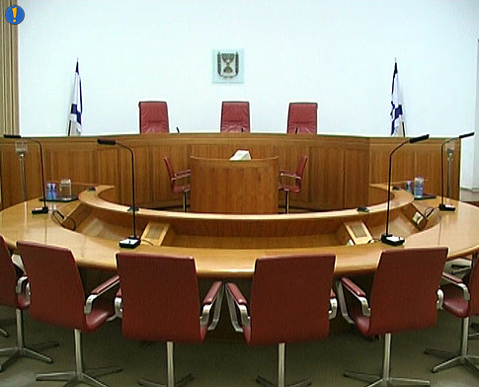

בימי קדם לא היו הטלפון, הפקס או הרדיו. משנתנו מלמדת את הדרך בה השתמשו חכמים כדי להודיע לכלל היהודים על קידוש החודש.
משנה ב
בָּרִאשׁוֹנָה הָיוּ מַשִּׂיאִין מַשּׂוּאוֹת;
מִשֶּׁקִּלְקְלוּ הַכּוּתִים, הִתְקִינוּ שֶׁיְּהוּ שְׁלוּחִין יוֹצְאִין.

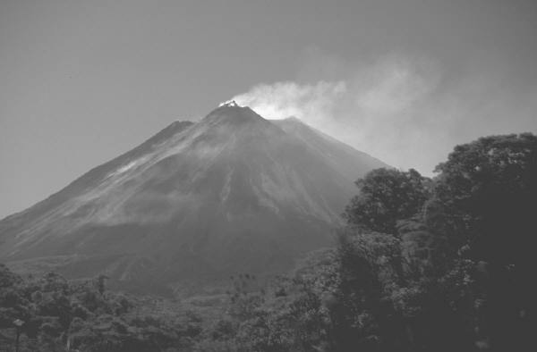
INCLUDEPICTURE "http://office.microsoft.com/global/images/default.aspx?AssetID=MTj01918490000" \* MERGEFORMATINET

גם במשנתנו מופיע הביטוי "בָּרִאשׁוֹנָה... מִשֶּׁקִּלְקְלוּ" .
ביטוי זה בא להראות שינוי בנוהג בין תקופה ראשונה לתקופה
מאוחרת יותר, תוך מסירת הנימוק לשינוי זה.
- בבקשה לכתוב את נושא המשנה:
_______________________
- המשנה מלמדת את הדרך בה הודיעו לכולם שהתקדש החודש החדש. בבקשה להשלים את הטבלה:
הסיבה | דרך ההודעה | התקופה
 |  | הראשונה
 | באמצעות שליחים
מתי היו מכריזים באמצעות המשואות?
כידוע לנו, ישנם חודשים בני 29 יום- שאז יום השלושים הנו א' של החודש הבא, וישנם חודשים מעוברים בני שלושים יום, שאז יום השלושים ואחד הנו ראש החודש הבא, א' לחודש החדש.
למעשה, בית הדין נזקק להודיע רק כאשר ראש החודש חל ביום השלושים של החודש הקודם (הווה אומר, החודש שהסתיים היה רק בן 29 יום). זאת כדי שידעו כולם שיום השלושים הנו א' של החודש החדש.
אם לא היו משיאים משואות, כולם היו מבינים שהחודש המסתיים הנו מעובר (שלושים יום) ושראש החודש החדש היה ביום השלושים ואחד של החודש הקודם.
שימו לב, שימו לב!
היום השלושים היה ראש חודש- א' בחודש זה!
משנה ג
כֵּיצַד הָיוּ מַשִּׂיאִין מַשּׂוּאוֹת?
מְבִיאִין: כְּלֻנְסָאוֹת שֶׁל אֶרֶז אֲרֻכִּין
וְקָנִים וַעֲצֵי שֶׁמֶן וּנְערֶת שֶׁל פִּשְׁתָּן
וְכוֹרֵךְ בִּמְשִׁיחָה,
וְעוֹלֶה לְראשׁ הָהָר וּמַצִּית בָּהֶן אֶת הָאוּר
וּמוֹלִיךְ וּמֵבִיא וּמַעֲלֶה וּמוֹרִיד
עַד שֶׁהוּא רוֹאֶה אֶת חֲבֵרוֹ שֶׁהוּא עוֹשֶה כֵּן בְּראשׁ הָהָר הַשֵּׁנִי;
וְכֵן בְּראשׁ הָהָר הַשְּׁלִישִׁי.

- משנה זו והמשנה הבאה עוסקות במשואות. מה היתה מטרת המשואות?
___________________________________
- עיין בבקשה במשנה הקודמת, וכתוב מתי הפסיקו להשתמש במשואות?
__________________________________

משנה ד
וּמֵאַיִן הָיוּ מַשִּׂיאִין מַשּׂוּאוֹת?
מֵהַר הַמִּשְׁחָה לְסַרְטְבָא, וּמִסַּרְטְבָא לִגְרִפִּינָא, וּמִגְרִפִּינָא לְחַוְרָן, וּמֵחַוְרָן לְבֵית בִּלְתִּין;
וּמִבֵּית בִּלְתִּין לא זָזוּ מִשָּׁם, אֶלָּא מוֹלִיךְ וּמֵבִיא וּמַעֲלֶה וּמוֹרִיד,
עַד שֶׁהָיָה רוֹאֶה כָּל הַגּוֹלָה לְפָנָיו כִּמְדוּרַת הָאֵשׁ.

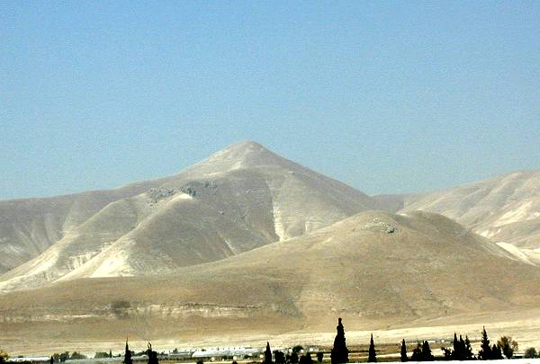
סרטבא- הר גבוה מהרי השומרון
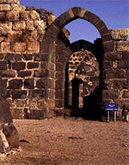
גרופינא
אחוזת שושנה- כוכב הרוחות

1. במשנה זו חוזר עורך המשנה לעסוק בעדים שראו את חידוש (מולד) הלבנה, ואשר הגיעו
לירושלים להעיד על כך. אך לפני שנלמד את המשנה, נכיר דין מיוחד בעניין שבת.
  - בתורה כתוב "אל ייצא איש ממקומו--ביום השביעי" (שמות טז,כט):
מה ניתן להבין מפסוק זה? ____________________________
  - חז"ל למדו שההגבלה אינה לביתו של האדם, אלא למדו מכך ש"מקום" זה, הוא תחום העיר (אל תתבלבל עם "ערוב").
  - אם הכוונה היא לתחום העיר, תנסה להסביר לאדם עד להיכן מותר לו ללכת בשבת: __________________________________________.
  - בתורה לא נקבע מהו תחום העיר; אבל חכמים קבעו שלא ייצא אדם חוץ לעיר, אלא עד אלפיים אמה; אבל חוץ לאלפיים, אסור.
  - אדם שיצא חוץ מתחום עירו מעבר לאלפיים אמה, יישב במקומו, ואין לו להלך אלא בתוך ארבע אמות, מעמידת רגליו ולחוץ.
איפה זה בית יעזק?
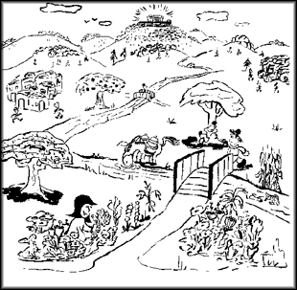
  - נסה לשער, האם הגבלת עדי מולד הלבנה אשר יגיעו לירושלים במהלך השבת רק לתחומי החצר אליה נכנסו תתרום לרצונם להגיע לירושלים להעיד? ___________________.
אכן זו בעיה. במשנה נראה כיצד פתרו חז"ל בעיה זו.

משנה ה
חָצֵר גְּדוֹלָה הָיְתָה בִּירוּשָׁלַיִם, וּבֵית יַעְזֵק הָיְתָה נִקְרֵאת, וּלְשָׁם כָּל הָעֵדִים מִתְכַּנְּסִים, וּבֵית דִּין בּוֹדְקִין אוֹתָם שָׁם. וּסְעוּדוֹת גְּדוֹלוֹת עוֹשִין לָהֶם בִּשְׁבִיל שֶׁיְּהוּ רְגִילִין לָבא. בָּרִאשׁוֹנָה לא הָיוּ זָזִין מִשָּׁם כָּל הַיּוֹם;
הִתְקִין רַבָּן גַּמְלִיאֵל הַזָּקֵן, שֶׁיְּהוּ מְהַלְּכִין אַלְפַּיִם אַמָּה לְכָל רוּחַ.
וְלא אֵלּוּ בִּלְבַד,
אֶלָּא אַף הַחֲכָמָה הַבָּאָה לְיַלֵּד,
וְהַבָּא לְהַצִּיל מִן הַדְּלֵקָה וּמִן הַגַּיִס וּמִן הַנָּהָר וּמִן הַמַּפּלֶת הֲרֵי אֵלּוּ כְּאַנְשֵׁי הָעִיר, וְיֵשׁ לָהֶם אַלְפַּיִם אַמָּה לְכָל רוּחַ.

- במשנה ארבעה חלקים. בבקשה להשלים את הטבלה המפרטת חלקים אלו:
ההלכה / העניין הנלמדים | מסתיים במילה | מתחיל במילה | הנושא | החלק
עדי מולד הלבנה, בהגיעם לירושלים היו מתרכזים ב"בית יעזק", ושם היו נבדקים ע"י בית הדין. |  |  | מקום ריכוז העדים | רישא
כדי שעדים ירצו לבוא לירושלים, היו עושים להם____________. |  |  | הטיפול הטוב לו זכו העדים | אמצע 1
אף שלפי דין שבת, לאדם היוצא מ"תחום שבת" של עירו, אין לו במקום החדש אלא החצר אליה נכנס, קבע רבן גמליאל שהעדים שהגיעו לירושלים, יוכלו ללכת __________ אמה לכל רוח, כדינם של תושבי _________. |  |  | דין תחום שבת מיוחד של העדים | אמצע 2
ההלכה מפרטת אנשים שיצאו מתחום עירם כדי להציל אנשים בעיר אחרת. אנשים אלה, אף שיצאו מתחום עירם, ועל כן היו צרכים להיות מוגבלים בתנועתם, מקבלים את דין תושבי הישוב אליו הגיעו, ועל כן רשאים שוב לנוע ________ אמה לכל כיוון. |  |  | דין תחום שבת המיוחד לכל היוצאים ברשות בית-דין | סיפא
- דרך עריכת המשנה:
  - הנושאים במשנה- במשנה זו אנו לומדים דין שאינו קשור כלל לקידוש החודש או לראש השנה. בבקשה לכתוב דין זה: _______________
________________________________________________
________________________________________________
דין זה נכלל במשנה, כהמשך לדין המיוחד של עדי מולד הלבנה, אשר נכללים כתושבי ירושלים לעניין "תחום שבת".
  - דרך כתיבת המשנה: בסיפא של המשנה אנו מוצאים דין אשר נכתב בקצרה. כעת ננסה לכתוב אותו בכתיבה רגילה.
וְלא אֵלּוּ בִּלְבַד,
אֶלָּא אַף הַחֲכָמָה הַבָּאָה לְיַלֵּד,
וְהַבָּא לְהַצִּיל מִן הַדְּלֵקָה
[והבא להציל] מִן הַגַּיִס
[______ _____] מִן הַנָּהָר
[______ _____] מִן הַמַּפּלֶת
[כל אלה הם] כְּאַנְשֵׁי הָעִיר,
וְיֵשׁ לָהֶם אַלְפַּיִם אַמָּה לְכָל רוּחַ.
לידיעתך,
כאשר מדובר ב"מצילים" המוזכרים במשנה, הגבלת ההליכה לאלפיים אמה, הנה לאחר שהאירוע הסתיים. לפני האירוע ותוך כדי האירוע, חל עליהם הכלל- "פיקוח נפש דוחה שבת".
  - הוו- האם הוא וו החיבור, או שהו וו הברירה? הוכח תשובתך: _______________________________________

משנה ו
כֵּיצַד בּוֹדְקִין אֶת הָעֵדִים?
זוּג שֶׁבָּא רִאשׁוֹן, בּוֹדְקִין אוֹתוֹ רִאשׁוֹן,
וּמַכְנִיסִין אֶת הַגָּדוֹל שֶׁבָּהֶן,
וְאוֹמְרִים לוֹ: אֱמר, כֵּיצַד רָאִיתָ אֶת הַלְּבָנָה:
לִפְנֵי הַחַמָּה אוֹ לְאַחַר הַחַמָּה? לִצְפוֹנָהּ אוֹ לִדְרוֹמָהּ? כַּמָּה הָיָה גָּבוֹהַּ וּלְאַיִן הָיָה נוֹטֶה? וְכַמָּה הָיָה רָחָב?
אִם אָמַר: לִפְנֵי הַחַמָּה לא אָמַר כְּלוּם.
וְאַחַר כָּךְ הָיוּ מַכְנִיסִים אֶת הַשֵּׁנִי וּבוֹדְקִין אוֹתוֹ.
אִם נִמְצְאוּ דִּבְרֵיהֶם מְכֻוָּנִים עֵדוּתָן קַיֶּמֶת.
וּשְׁאָר כָּל הַזּוּגוֹת שׁוֹאֲלִין אוֹתָם רָאשֵׁי דְבָרִים;
לא שֶׁהָיוּ צְרִיכִין לָהֶן, אֶלָּא כְּדֵי שֶׁלּא יֵצְאוּ בְּפַחֵי נֶפֶשׁ, בִּשְׁבִיל שֶׁיְּהוּ רְגִילִים לָבא.

- בבקשה לכתוב את נושא המשנה: _______________________________.
- בסדר כניסת העדים, אנו רואים מידת "דרך ארץ". מהו סדר כניסת העדים?
מכל זוגות העדים, אפילו שיש עדים חשובים מאוד, תחילה יכנס ה____________.
בין שני העדים שבזוג הראשון, קודם יכנס ___________.
- מדוע שואלים את העד כל כך הרבה שאלות? ___________________________.
- תשובה אחת שיאמר העד תלמד שהוא טועה, ועל כן עדותו פסולה. התשובה היא:
הירח הוא ______ _________, זאת משום שמצב כזה אינו אפשרי.
- באיזה מצב מחליט בית הדין לקבל את עדות הזוג? ______________________.
- מה עושים עם שאר הזוגות? ______________________________________.
מדוע? _____________________________________________________.
- בעבר למדנו דברים נוספים שעושים כדי שהעדים יבואו / ימשיכו לבוא. בבקשה לכתוב לפחות שלושה דברים:
א. _______________________________________________________.
ב. ________________________________________.
ג. _________________________________________.

משנה ז
ראשׁ בֵּית דִּין אוֹמֵר: מְקֻדָּשׁ!
וְכָל הָעָם עוֹנִין אַחֲרָיו: מְקֻדָּשׁ, מְקֻדָּשׁ!
בֵּין שֶׁנִּרְאָה בִּזְמַנּוֹ בֵּין שֶׁלּא נִרְאָה בִּזְמַנּוֹ מְקַדְּשִׁין אוֹתוֹ.
רַבִּי אֶלְעָזָר בַּר צָדוֹק אוֹמֵר: אִם לא נִרְאָה בִּזְמַנּוֹ אֵין מְקַדְּשִׁין אוֹתוֹ, שֶׁכְּבָר קִדְּשׁוּהוּ שָׁמַיִם.

- במשנתנו שני חלקים העוסקים בדינים שונים: רישא וסיפא. בבקשה למתוח קו בין שני החלקים.
- בטבלה שלפניך נלמד כיצד למדו התנאים את ההלכות שברישא. בבקשה להשלים הטבלה:
ההלכה הנלמדת | בפסוק נאמר
מי המכריז? | "וידבר משה את מועדי ה'"- ומשה היה ראש בין הדין.
מי עונה? | "מועדי ה' אשר תקראו אתם מקראי קודש"- המילה "אותם" כתובה ללא ו' (אתם).
למה עונים "מקודש! מקודש!"? שנאמר "מקראי" - 2 מקראות, לכן עונה העם פעמיים. | "מקראי קודש"
- מה הנושא של הסיפא? _________________________________________.
- בעמוד 13 למדנו שהיו משיאים משואות כדי להודיע על קידוש החודש, רק כאשר ראש החודש היה ביום השלושים של החודש הקודם. אבל אם ראש החודש היה ביום השלושים ואחד של החודש הקודם, לא השיאו משואות, משום שכולם ידעו שאם יום השלושים הוא לא ראש חודש, אזי היום השלושים ואחד יהיה ראש חודש, ואין צורך במשואות.
הסיפא של משנתנו, דן בעניין קידוש החודש- האם בכל ראש חודש מקדשים את החודש, או רק כאשר ראש החודש חל ביום השלושים של החודש הקודם. כעת נלמד את הדעות שבמשנה שבעניין זה.
- מי הם החולקים במשנה? _______________ ו________________.
- בבקשה להשלים את הטבלה:
האם מקדשים ראש חודש שחל ביום השלושים ואחד? | האם מקדשים ר"ח שחל ביום השלושים? | התנא
- מהו נימוקו של רבי אלעזר בר צדוק? _______________________________.
משנה ח
דְּמוּת צוּרוֹת לְבָנוֹת הָיוּ לוֹ לְרַבָּן גַּמְלִיאֵל, בַּטַּבְלָא
וּבַכּתֶל בַּעֲלִיָּתוֹ, שֶׁבָּהֶן מַרְאֶה אֶת הַהֶדְיוֹטוֹת
וְאוֹמֵר: הֲכָזֶה רָאִיתָ אוֹ כָּזֶה?
מַעֲשֶה שֶׁבָּאוּ שְׁנַיִם וְאָמְרוּ:
ְאִינוּהוּ שַׁחֲרִית בַּמִּזְרָח וְעַרְבִית בַּמַּעֲרָב.
אָמַר רַבִּי יוֹחָנָן בֶּן נוּרִי: עֵדֵי שֶׁקֶר הֵם!
כְּשֶׁבָּאוּ לְיַבְנֶה קִבְּלָן רַבָּן גַּמְלִיאֵל.
וְעוֹד בָּאוּ שְׁנַיִם וְאָמְרוּ:
רְאִינוּהוּ בִּזְמַנּוֹ, וּבְלֵיל עִבּוּרוֹ לא נִרְאָה;
וְקִבְּלָן רַבָּן גַּמְלִיאֵל.
אָמַר רַבִּי דּוֹסָא בֶּן הַרְכִּינַס: עֵדֵי שֶׁקֶר הֵן!
הֵיאָךְ מְעִידִים עַל הָאִשָּׁה שֶׁיָּלָדָה, וּלְמָחָר כְּרֵסָהּ בֵּין שִׁנֶּיהָ?
אָמַר לוֹ רַבִּי יְהוֹשֻׁעַ: רוֹאֶה אֲנִי אֶת דְּבָרֶיךָ.

משנה ט
שָׁלַח לוֹ רַבָּן גַּמְלִיאֵל:
גּוֹזֵרְנִי עָלֶיךָ שֶׁתָּבא אֶצְלִי בְּמַקֶּלְךָ וּבְמָעוֹתֶיךָ,
בְּיוֹם הַכִּפּוּרִים שֶׁחָל לִהְיוֹת בְּחֶשְׁבּוֹנָךְ.
הָלַךְ וּמְצָאוֹ רַבִּי עֲקִיבָא מֵצַר,
אָמַר לוֹ: יֶשׁ לִי לִלְמוֹד, שֶׁכָּל מַה שֶּׁעָשָה רַבָּן גַּמְלִיאֵל עָשׁוּי,
שֶׁנֶּאֱמַר (ויקרא כג, ד) "אֵלֶּה מוֹעֲדֵי ה' מִקְרָאֵי קדֶשׁ,
אֲשֶׁר-תִּקְרְאוּ אתָם"; בֵּין בִּזְמַנָּן בֵּין שֶׁלּא בִּזְמַנָּן,
אֵין לִי מוֹעֲדוֹת אֶלָּא אֵלּוּ.
בָּא לוֹ אֵצֶל רַבִּי דּוֹסָא בֶּן הַרְכִּינַס,
אָמַר לוֹ: אִם בָּאִין אָנוּ לָדוּן אַחַר בֵּית דִּינוֹ שֶׁל רַבָּן גַּמְלִיאֵל,
צְרִיכִין אָנוּ לָדוּן אַחַר כָּל בֵּית דִּין וּבֵית דִּין שֶׁעָמַד מִימוֹת משֶׁה
וְעַד עַכְשָׁיו; שֶׁנֶּאֱמַר (שמות כד, ט) "וַיַּעַל משֶׁה וְאַהֲרן נָדַב וַאֲבִיהוּא
וְשִׁבְעִים מִזִּקְנֵי יִשְרָאֵל",
וְלָמָּה לא נִתְפָּרְשׁוּ שְׁמוֹתָן שֶׁל זְקֵנִים?
אֶלָּא לְלַמֵּד, שֶׁכָּל שְׁלשָׁה וּשְׁלשָׁה שֶׁעָמְדוּ בֵּית דִּין עַל יִשְרָאֵל,
הֲרֵי הוּא כְּבֵית דִּינוֹ שֶׁל משֶׁה.
נָטַל מַקְלוֹ וּמָעוֹתָיו בְּיָדוֹ, וְהָלַךְ לְיַבְנֶה אֵצֶל רַבָּן גַּמְלִיאֵל
בְּיוֹם שֶׁחָל יוֹם הַכִּפּוּרִים לִהְיוֹת בְּחֶשְׁבּוֹנוֹ.
עָמַד רַבָּן גַּמְלִיאֵל וּנְשָׁקוֹ עַל ראשׁוֹ,
אָמַר לוֹ: בּוֹא בְּשָׁלוֹם, רַבִּי וְתַלְמִידִי!
רַבִּי בְּחָכְמָה, וְתַלְמִידִי שֶׁקִּבַּלְתָּ אֶת דְּבָרַי.

מחלוקת רבן גמליאל ורבי יהושע
בשתי המשניות שבדף זה, אנו לומדים עד כמה היה חשוב קידוש החודש, שהרי על פיו, היו יודעים מתי חלים החגים השונים.
נתאר לעצמנו, מה יקרה אם בנ"י יקיימו את יום כיפור שלא במועדו.
ובכן, מקרה זה דה מסופר בצמד משניות זה.
עדותם של העדים נדחתה ע"י אחד מגדולי הדור, בעוד שהנשיא קיבל את עדותם.
לכן, עמד ר' יהושע בפני בעיה- האם לקיים את יו"כ ע"פ החישוב שלו, ובכך "לשבור" את עמדת הנשיא, או לקבל את עמדת הנשיא, ולבטל בכך את חישובו שלו.

